Задачи для подготовки к экзамену в 10 классе
(2011 – 2012 учебный год)

1. В результате нагревания разреженного газа средняя кинетическая энергия теплового движения его молекул увеличилась в 1,5 раза. Как изменилась при этом абсолютная температура газа?

2. На рисунке показан график процесса, проведенного над 1 молем идеального газа. Найдите отношение температур Т₂/Т₁.
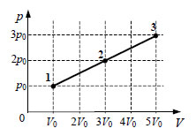

3. Один моль разреженного газа сначала изотермически расширяется, а затем изобарно нагревается. Изобразите в координатах V-Т график этих процессов.

4. Один моль идеального газа сначала сжимается при постоянной температуре, затем нагревается при постоянном давлении и, наконец, охлаждается при постоянном объеме до первоначальной температуры. Изобразите в координатах р-Т график, соответствующий этим изменениям?

5. Постоянная масса идеального газа участвует в процессе, показанном на рисунке. В какой точке достигается наибольшее давление газа в процессе?
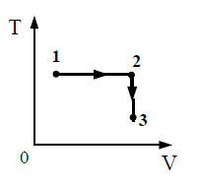

6. Относительная влажность воздуха в цилиндре под поршнем равна 70%. Воздух изотермически сжали, уменьшив его объем в два раза. Чему стала равна относительная влажность воздуха?

7. Относительная влажность воздуха в помещении равна 70% при температуре воздуха в нем 20°С. Пользуясь таблицей плотности насыщенных паров воды, определите массу воды в кубическом метре помещения.
t, °С | 16 | 17 | 18 | 19 | 20 | 21 | 22 | 23 | 24 | 25
Ρ, 10⁻² кг/м³ | 1,36 | 1,45 | 1,54 | 1,63 | 1,73 | 1,83 | 1,94 | 2,06 | 2,18 | 2,30

8. Твердое вещество медленно нагревалось в калориметре при постоянном притоке тепла. В таблице приведены результаты измерений его температуры с течением времени.
Время, мин | 0 | 2 | 4 | 6 | 8 | 10 | 12 | 14
Температура, °С | 72 | 77 | 80 | 80 | 80 | 81 | 88 | 95

В каком агрегатном состоянии находилось вещество в калориметре через 7 мин после начала измерений?

9. В процессе эксперимента внутренняя энергия газа увеличилась на 30 кДж, при этом он отдал окружающей среде количество теплоты, равное 10 кДж. Чему равна работа, совершённая газом?

10. В процессе эксперимента внутренняя энергия газа уменьшилась на 40 кДж, и он совершил работу 35 кДж. Какое количество теплоты в результате теплообмена газ отдал окружающей среде?

11. В тепловой машине температура нагревателя 600 K, температура холодильника на 200 K меньше, чем у нагревателя. Чему равен максимально возможный КПД машины?

12. Расстояние между двумя точечными электрическими зарядами увеличили в 3 раза, а один из зарядов уменьшили в 3 раза. Как изменилась сила электрического взаимодействия между ними?

13. Два точечных электрических заряда действуют друг на друга с силами 9 мкН. Какими станут силы взаимодействия между ними, если, не меняя расстояние между зарядами, уменьшить модуль каждого из них в 3 раза?

14. Одно маленькое заряженное тело действует на другое с силой F. С какой силой первое тело будет действовать на второе, если увеличить заряд одного из них в 3 раза, а заряд второго – в 2 раза?

15. Два резистора включены в электрическую цепь последовательно (см. рисунок). Как соотносятся показания идеальных вольтметров, изображенных на схеме?
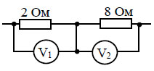

16. На фотографии – электрическая цепь. Показания включенного в цепь амперметра даны в амперах.
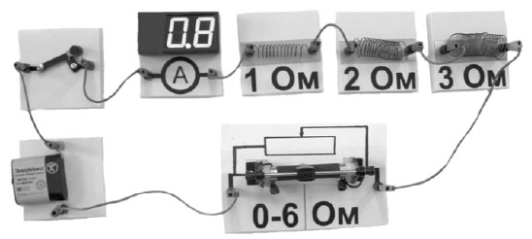
Какое напряжение покажет идеальный вольтметр, если его подключить параллельно резистору 3 Ом?

